Lebenslauf
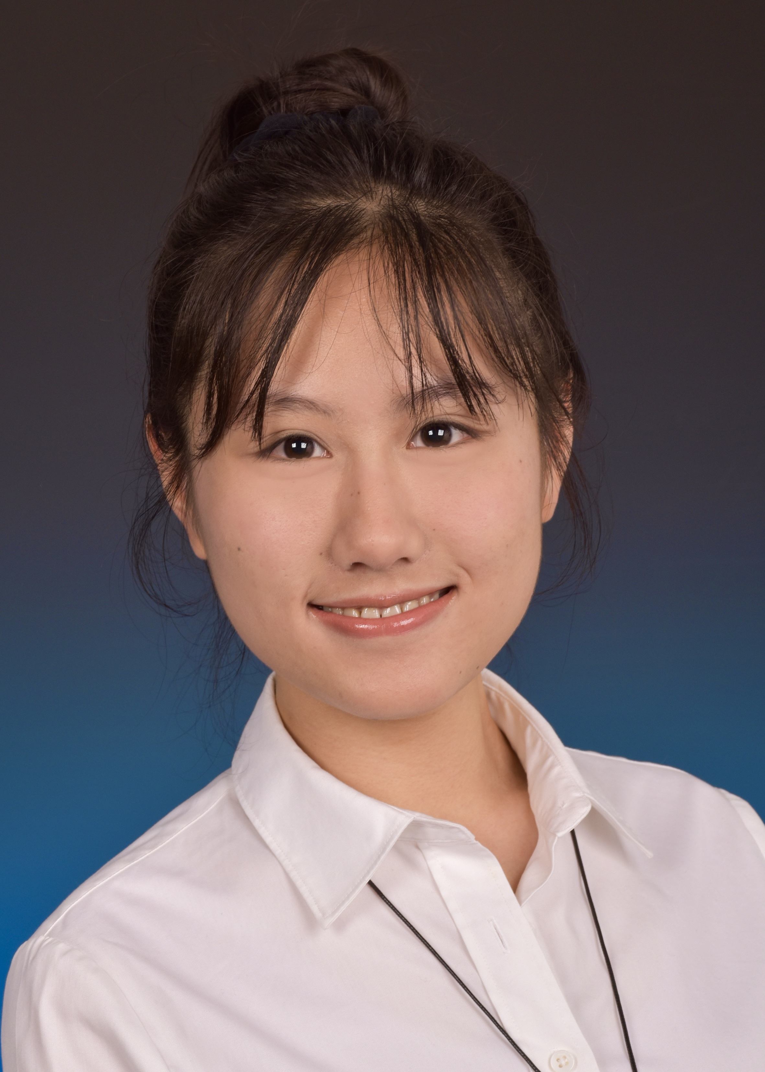
Persönliche Daten
Name | Katharina Luran Chen
Geburtsdatum | 14.09.2005 in Gießen
Adresse | Tannenredder 22a  23627 Groß Grönau
Telefon | +49 (0) 1627858268
E-Mail | katharinaluranchen@gmail.com

Bildungsweg
09/2024 - jetzt | Universität Mannheim  Bachelorstudium Wirtschaftsmathematik
06/2024 | Abitur  Schriftliche Prüfungsfächer: Mathematik, Englisch, Physik  Mündliches Prüfungsfach: Geographie
08/2016 - 06/2024 | Gymnasium  Katharineum zu Lübeck  Profilfach: Physik  Kernfächer: Mathematik, Englisch, Deutsch
08/2012 - 07/2016 | Grundschule  Waldschule Groß Grönau

Berufserfahrung
08/2022 – 09/2022 | Wirtschaftspraktikum im kaufmännischen Bereich  Bei der Sparkasse Holstein  Kundenberatung, Finanzberatung, Kreditanalyse
05/2023 – 08/2024 | Klavierunterricht für Kinder im Grundschulalter  Erweiterung von sozialer Kompetenz

Kenntnisse und Interessen
Sprachkenntnisse | Deutsch (Muttersprache)  Chinesisch (Muttersprache)  Englisch (B2/C1)  Französisch (B1)
IT-Kenntnisse | Microsoft-Office, iWork,  grundlegende Kenntnisse in Python und JavaScript
Interessen | Musik (-instrumente): Klavier, Chor, Gitarre  Programmieren, Astronomie

Mannheim, den 09.09.2024

